Dragi Slonići
Proljeće nam je zakucalo na vrata. Vjerujemo da vam je već pomalo dosadno kod kuće, no evo nekoliko zabavnih ideja i aktivnosti koje možete raditi da vam vrijeme brže prođe. Jako nam nedostajete, misle na vas i pozdravljaju vas vaše odgojiteljice Nives i Jelena.
Poštovani roditelji,
ovdje se nalaze naše e-mail adrese na koje možete slati slike svoje djece u aktivnostima ili njihove radove.
ivica.fister06@gmail.com
nivesfruk15@gmail.com

Prijedlozi za priče i pjesmice:
- audio priča: „ NEZADOVOLJNA BUBAMARA“
https://www.youtube.com/watch?v=Tut0NobveEI
- audio bajka: „ PLESNA HALJINA ŽUTOG MASLAČKA“
https://www.youtube.com/watch?v=x738Hn0I-Xo
- pjesmica „ VISIBABA MALA“
https://www.youtube.com/watch?v=MQpyIrWWSSA
- pjesmica: „PROLJEĆE U ŠUMI“
https://www.youtube.com/watch?v=ob4D2vz5mS4
- pjesmica: „ BUMBARI I PČELE“
https://www.youtube.com/watch?v=VrWB51oga3I

Listići za vježbu grafomotorike
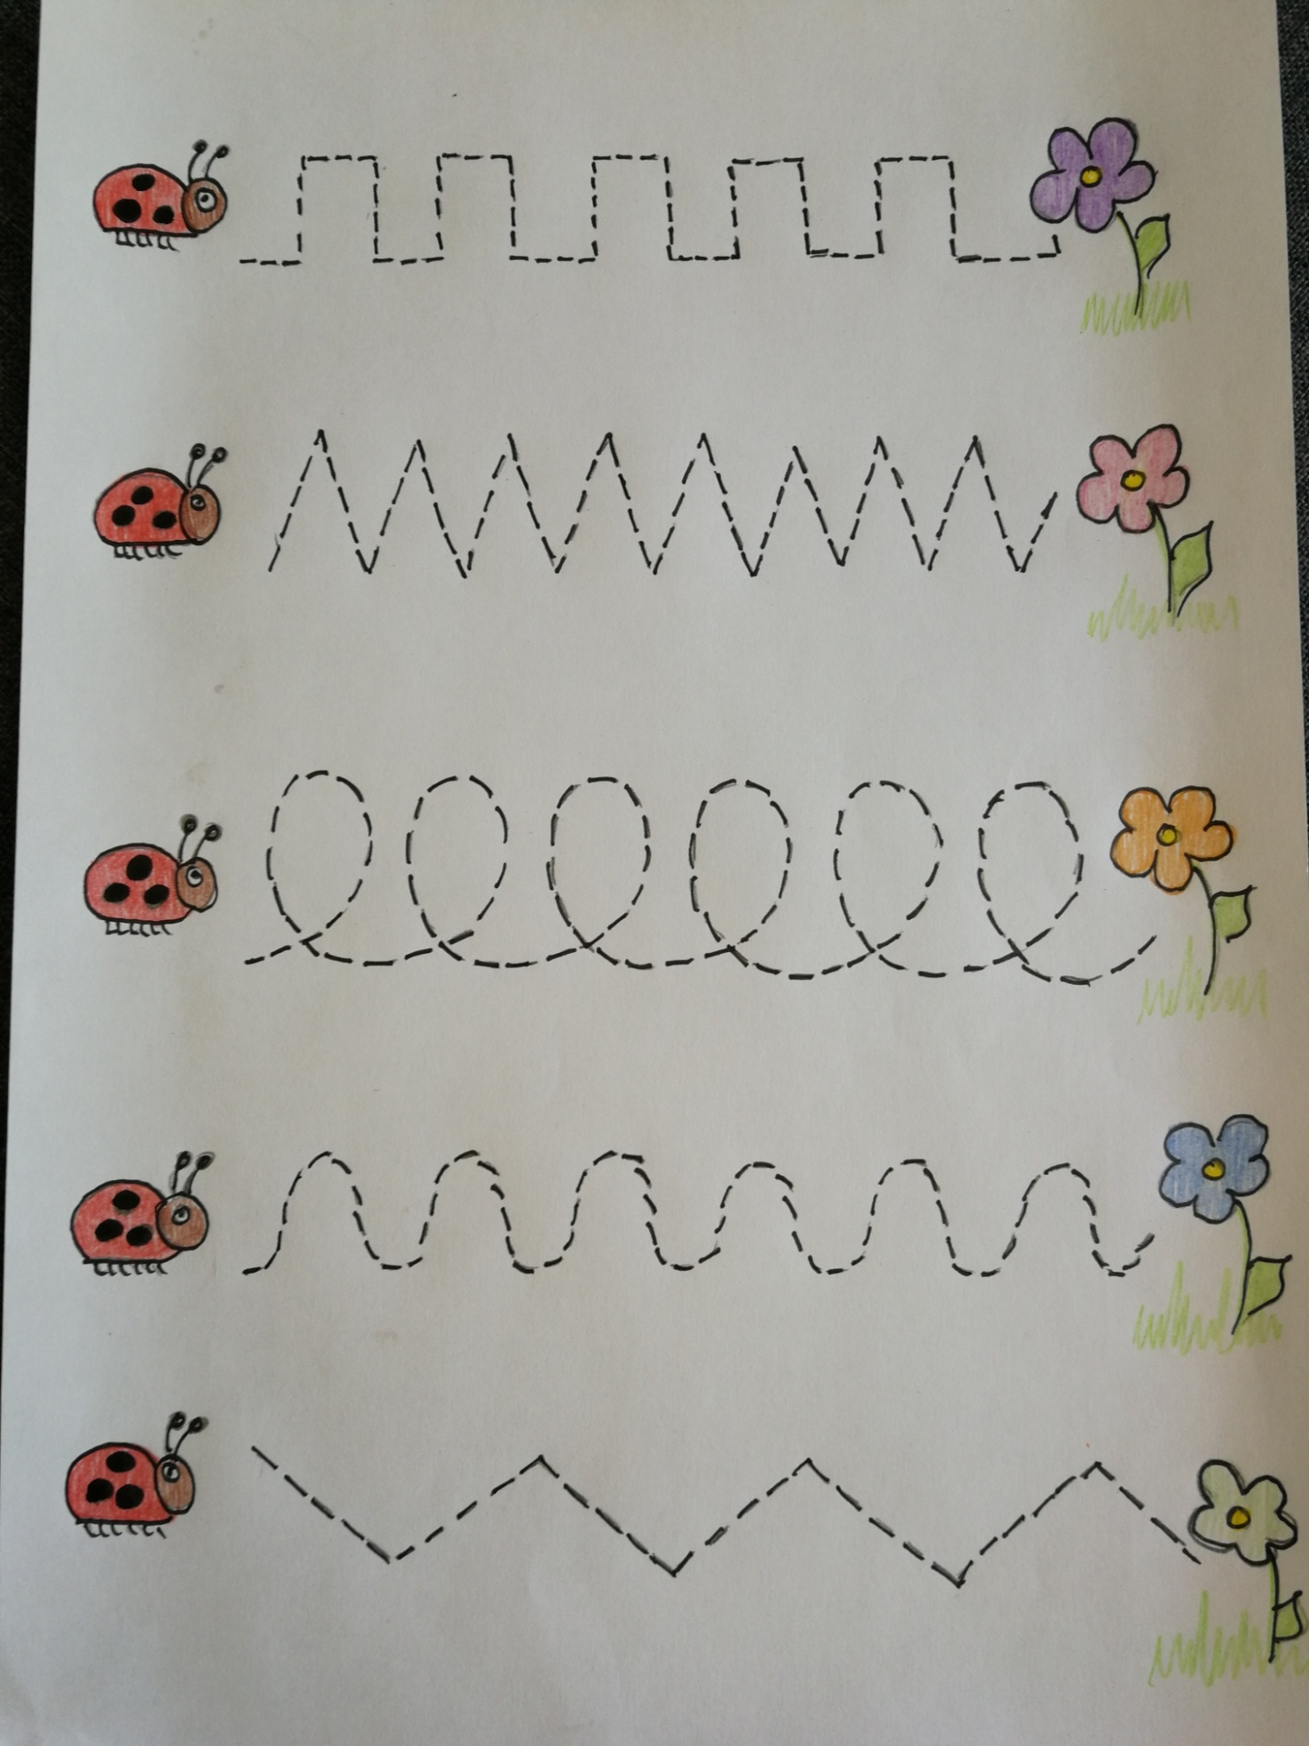
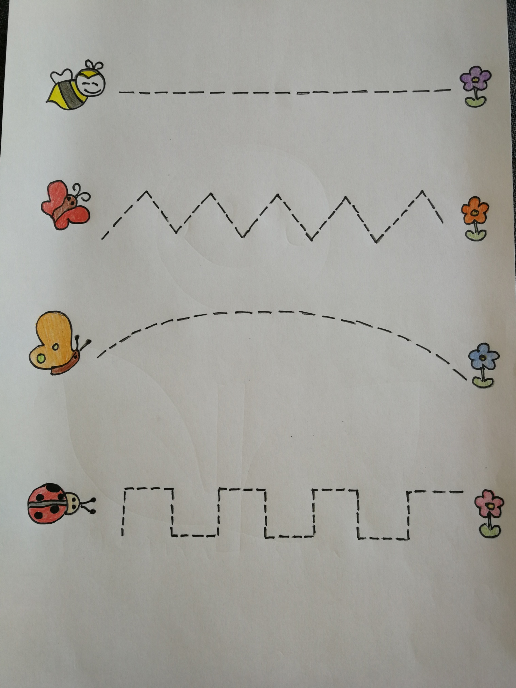

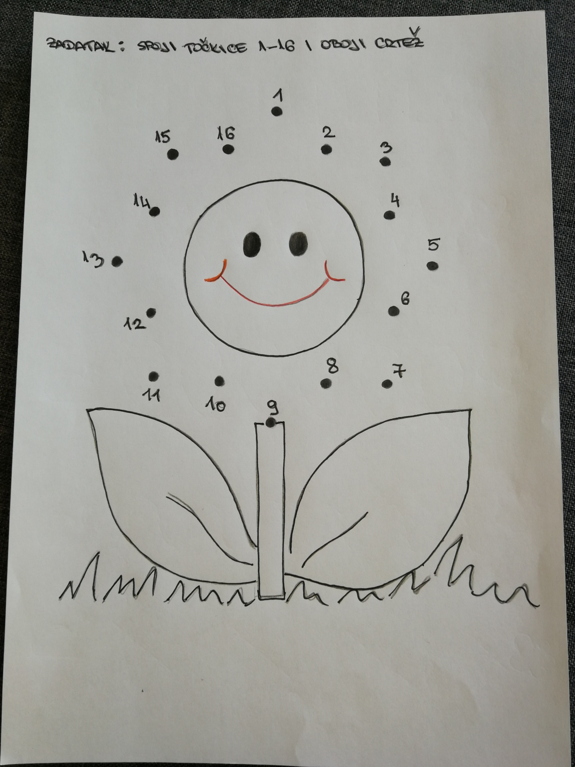

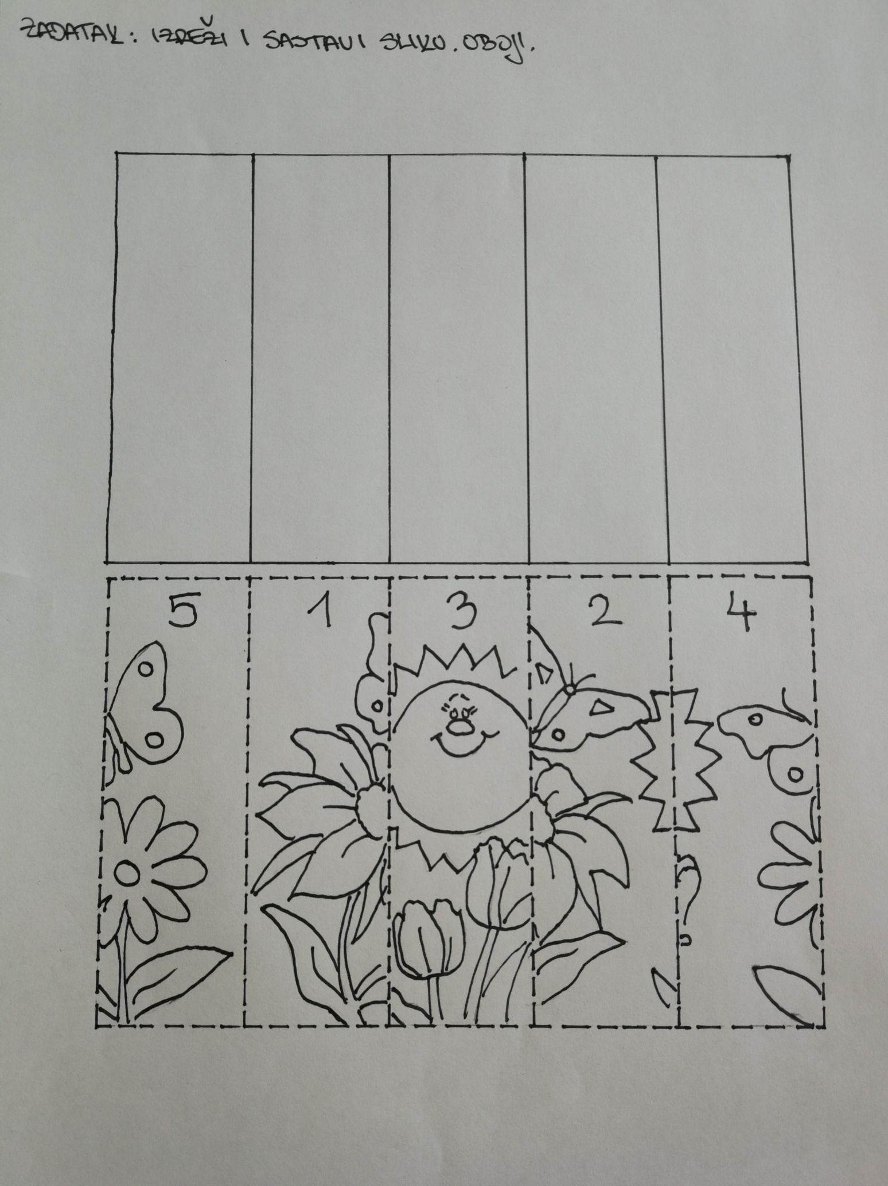
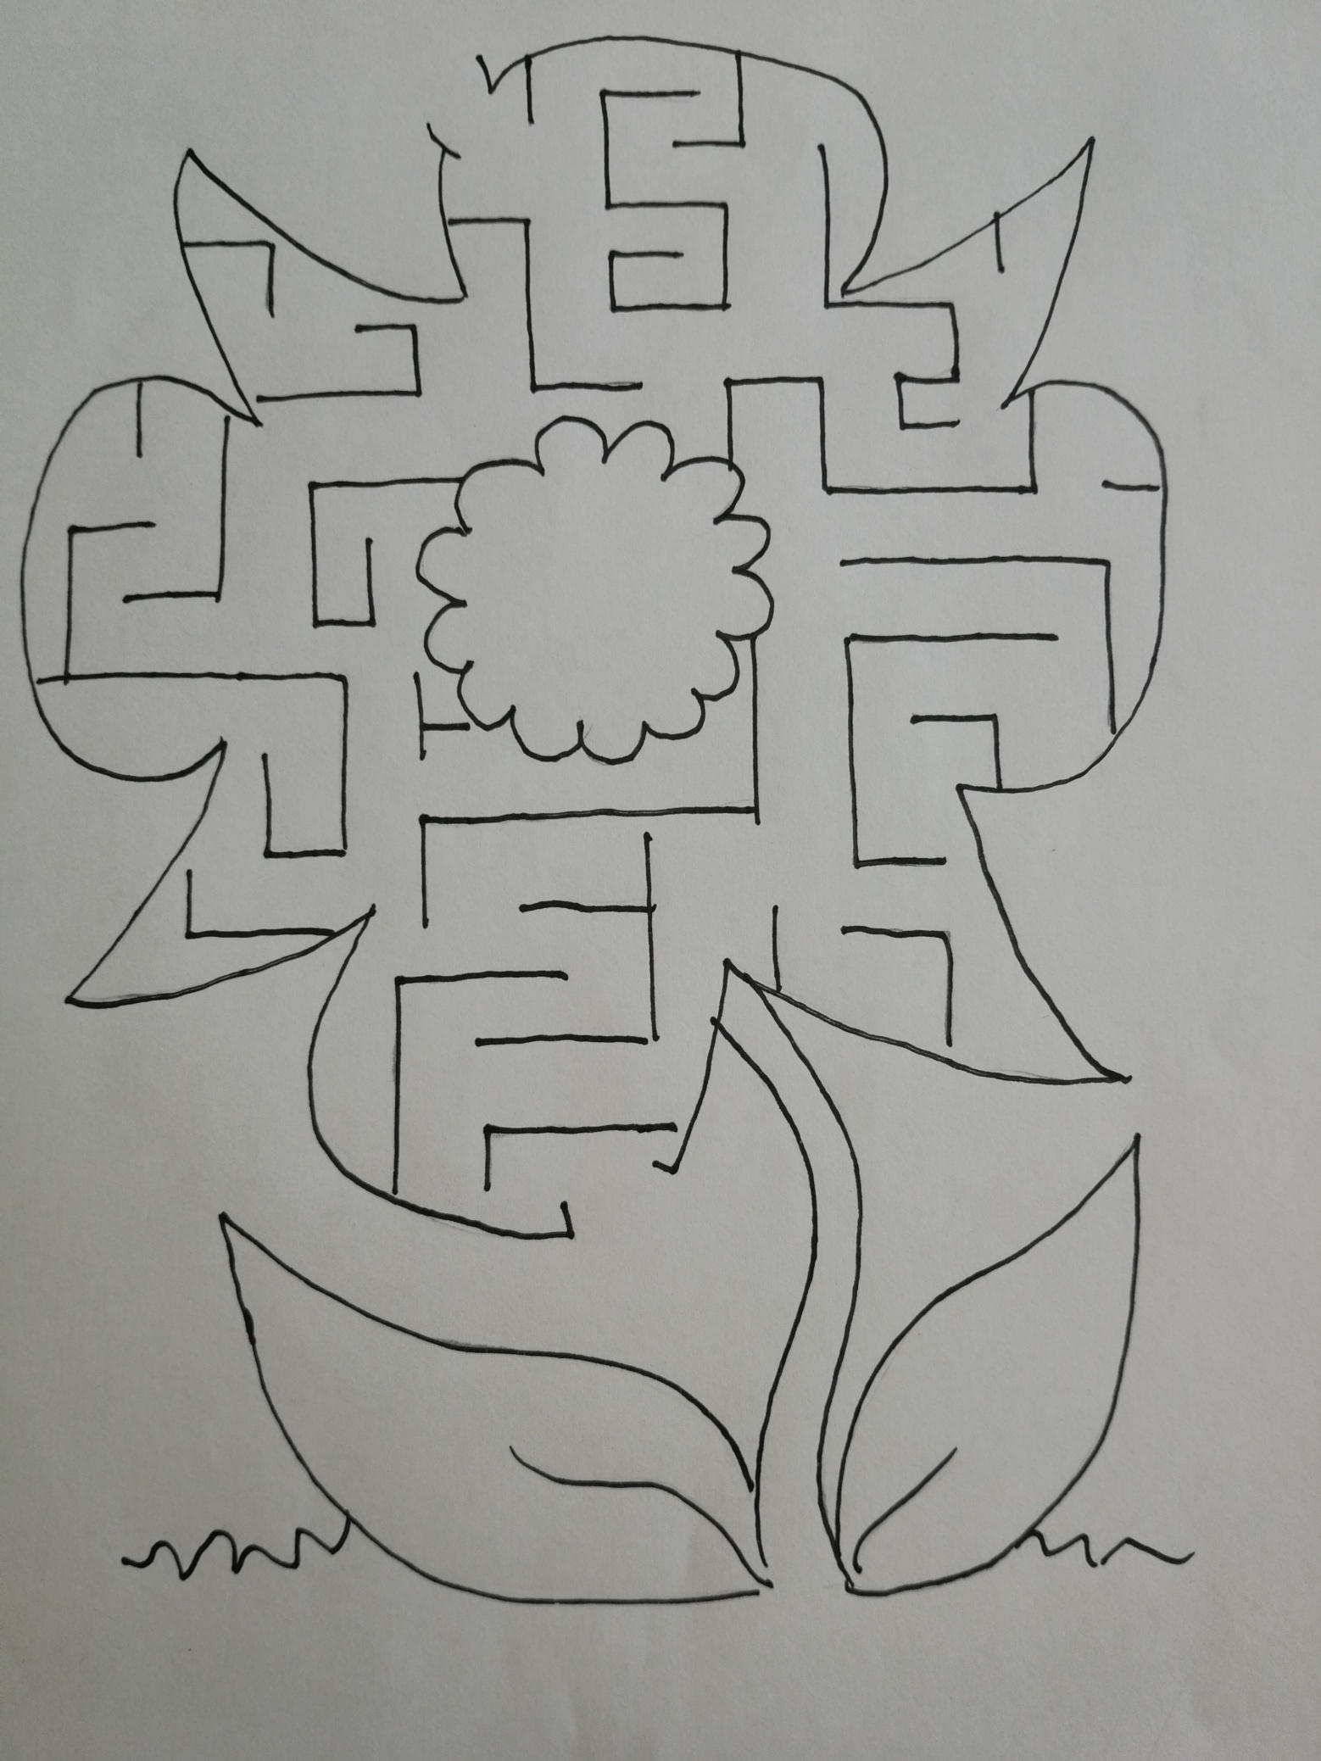
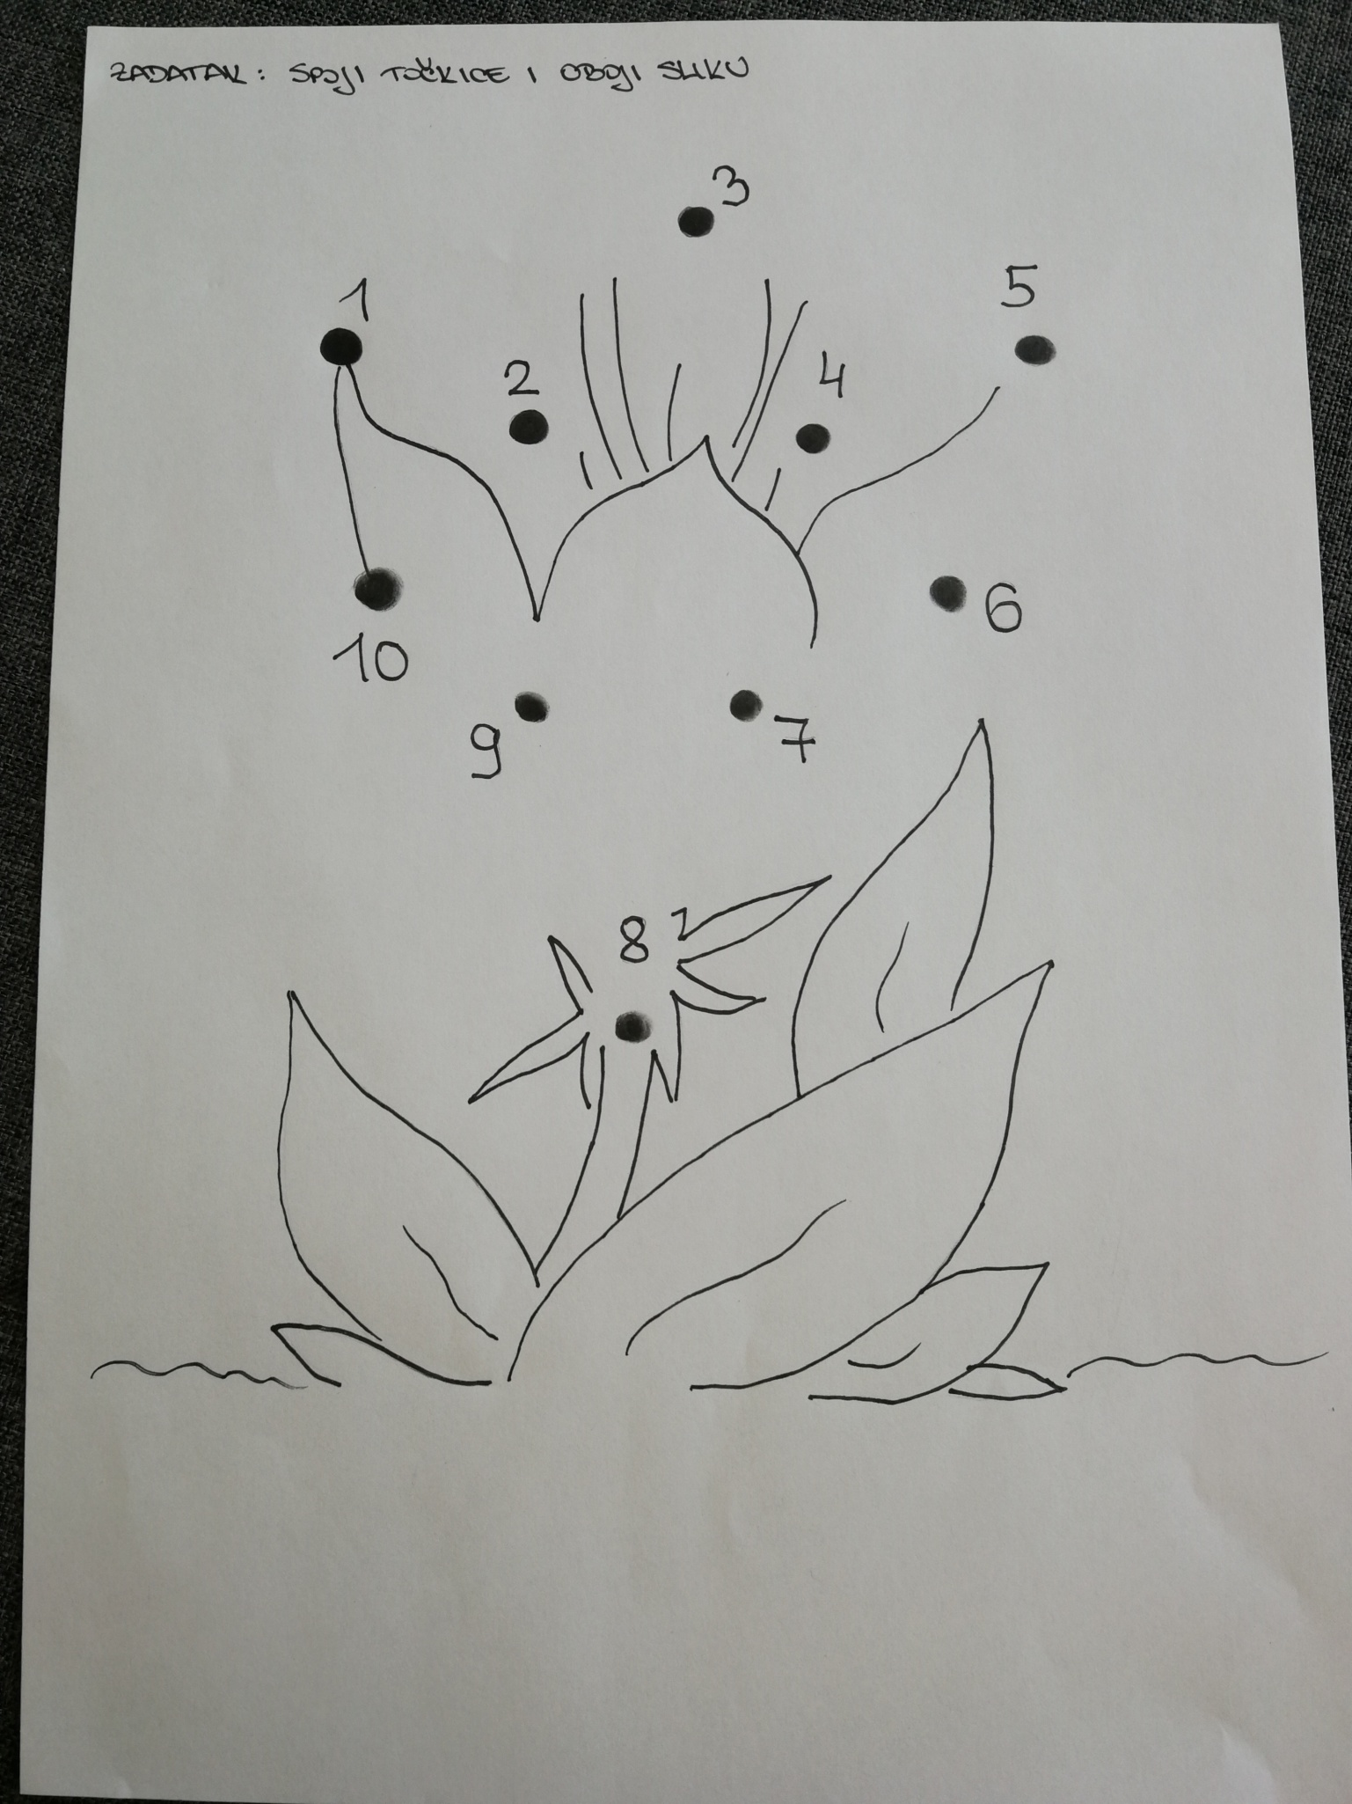

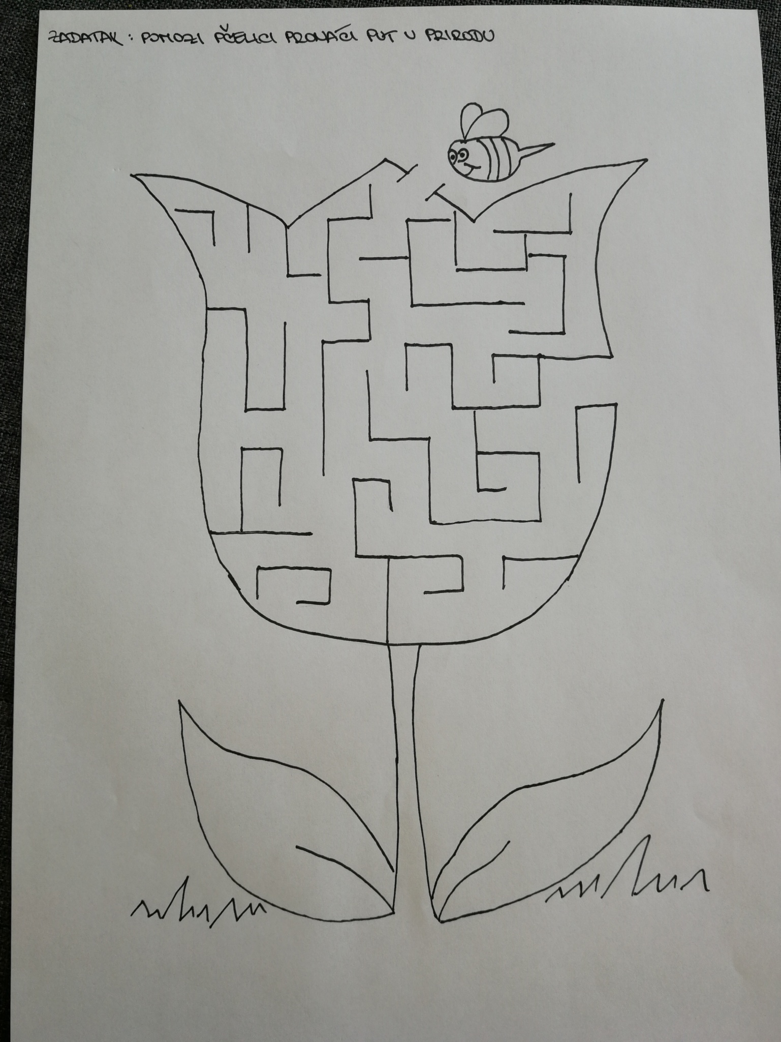

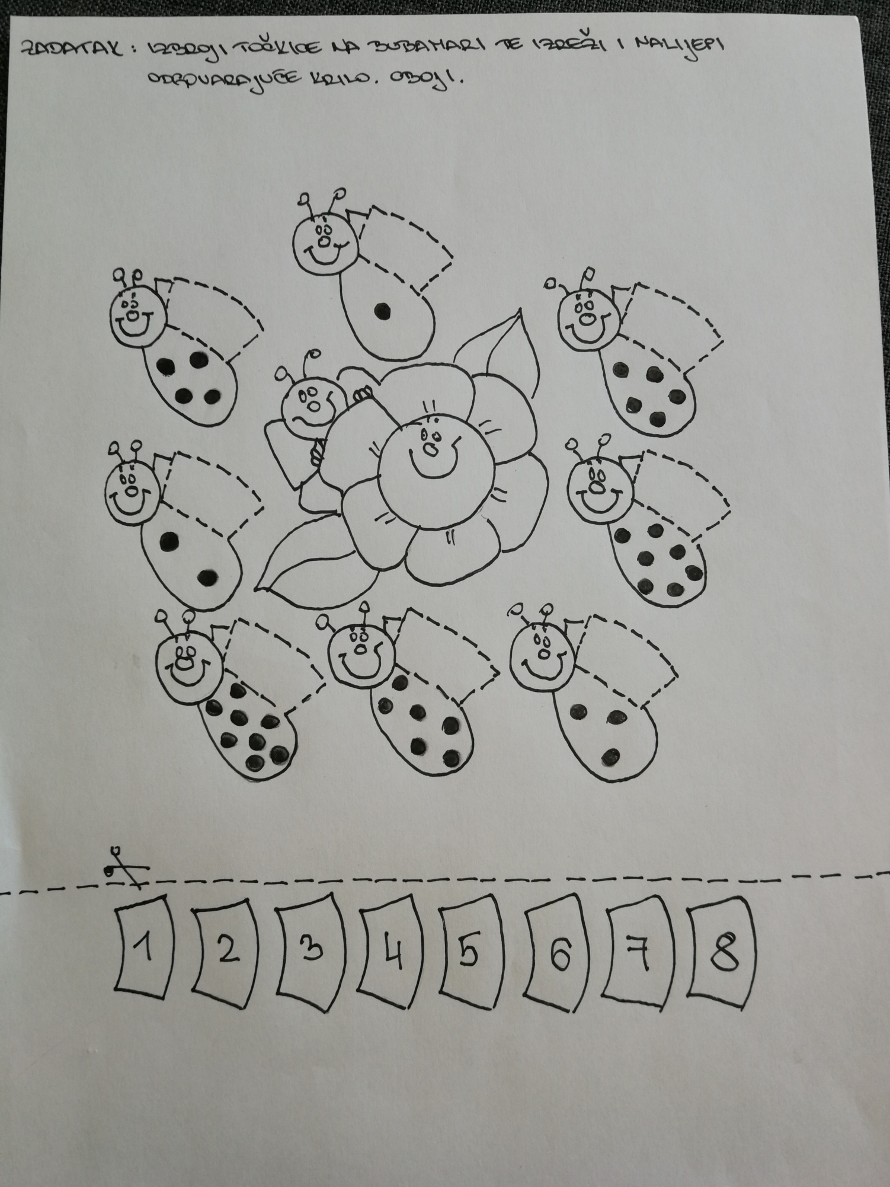

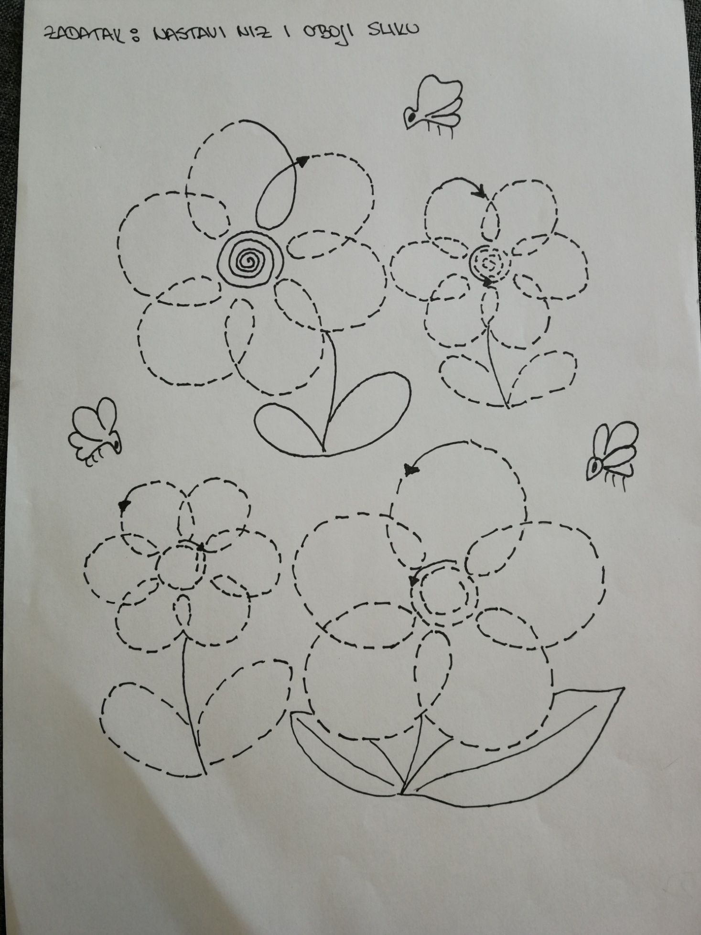

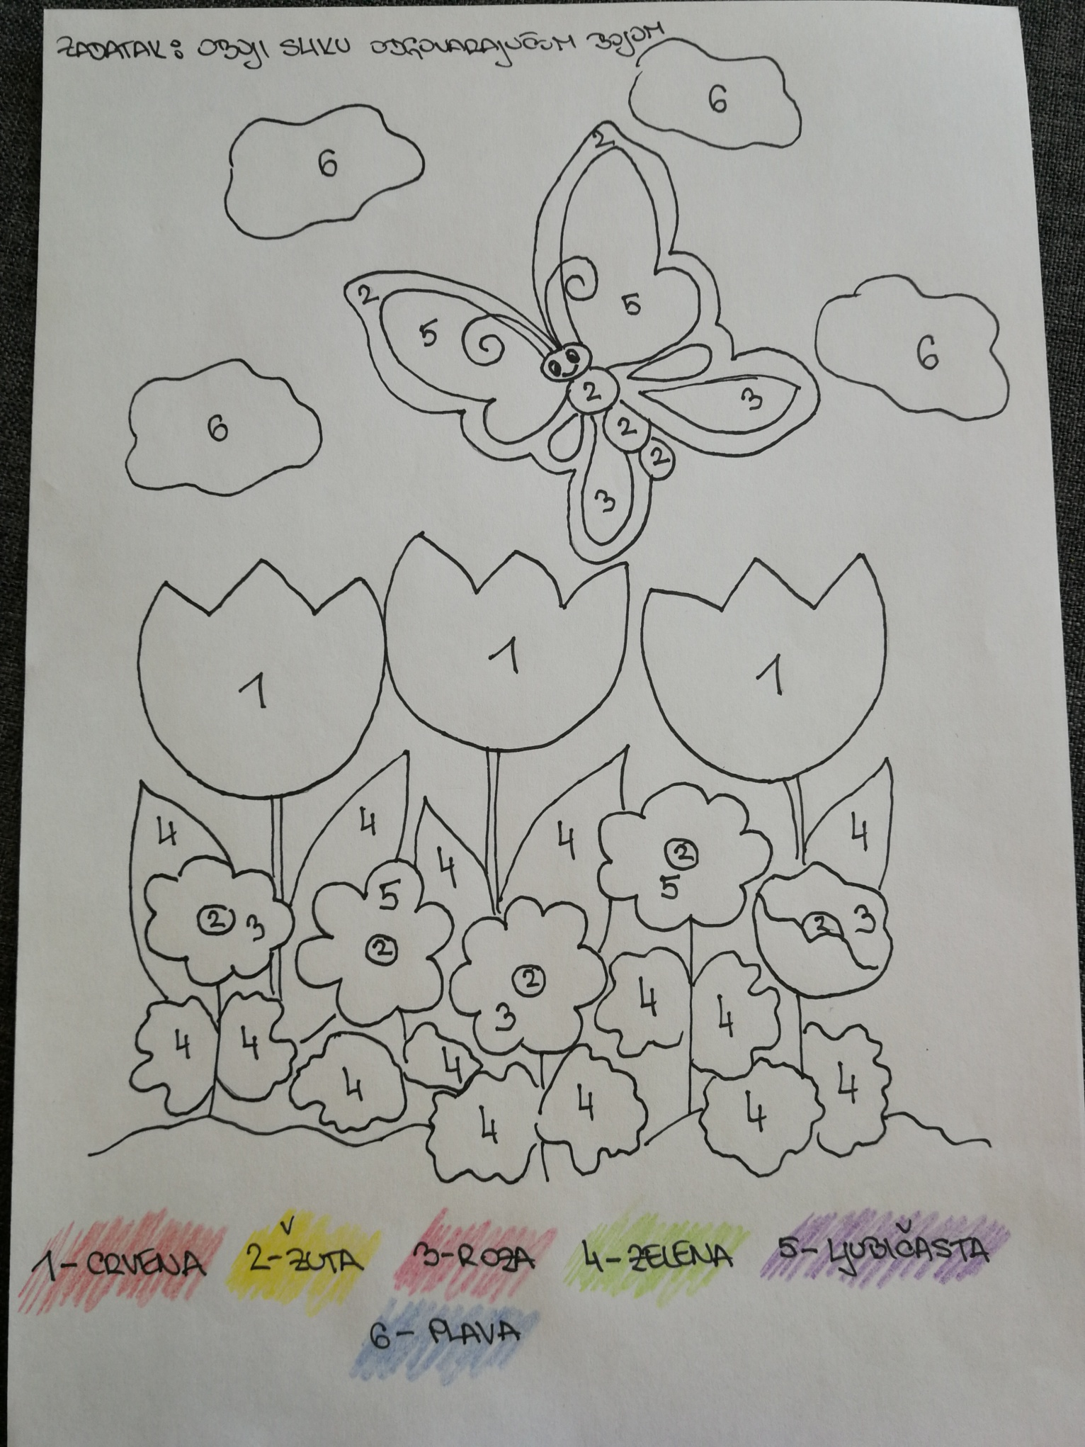

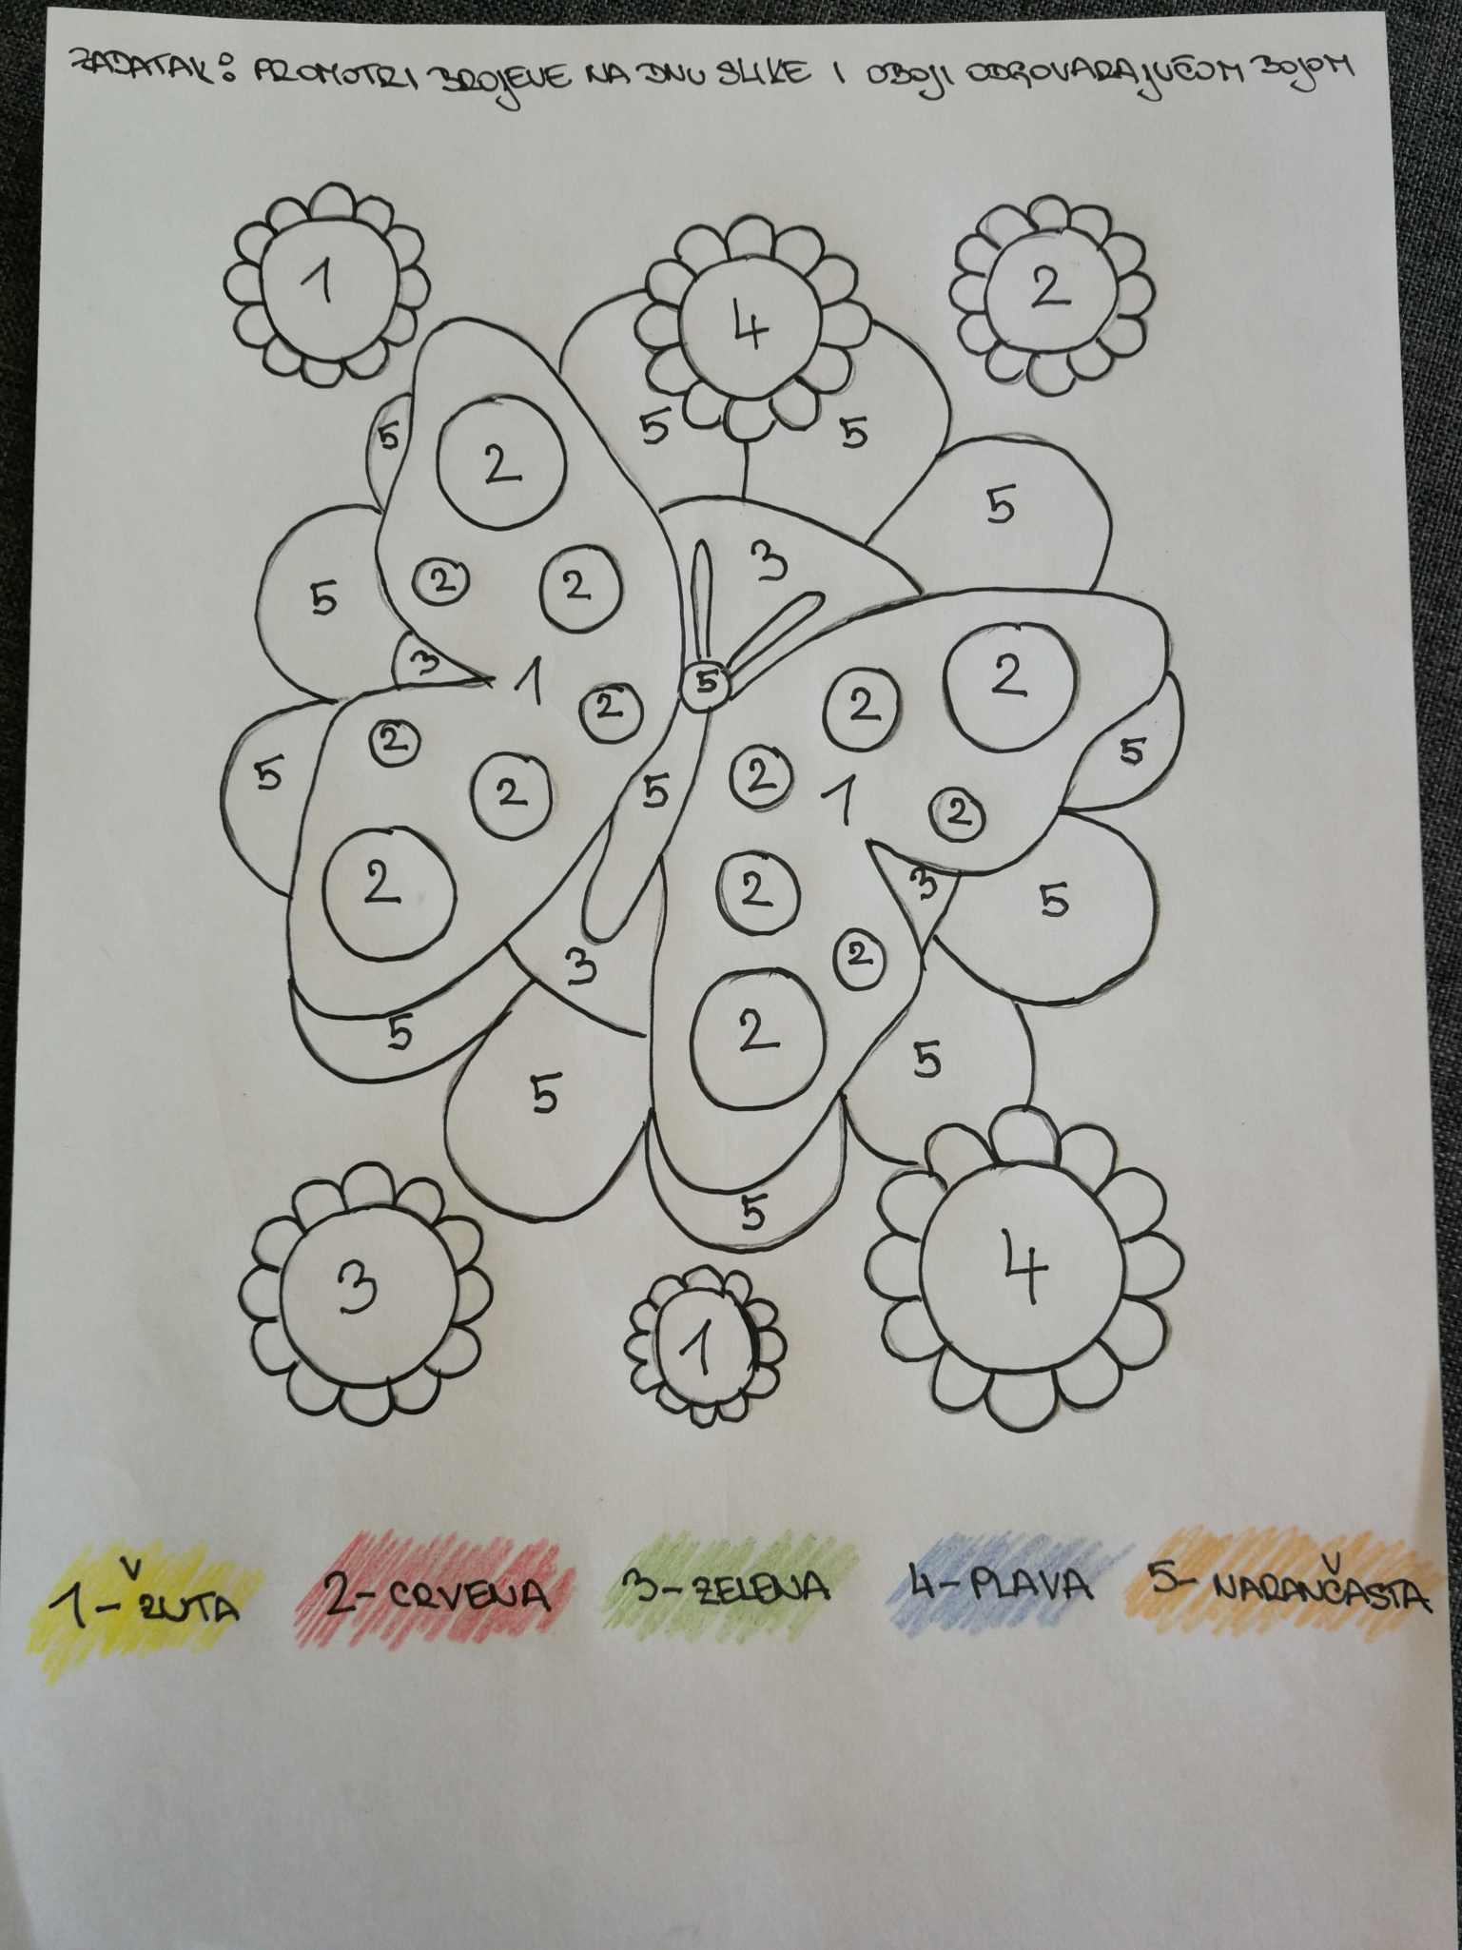
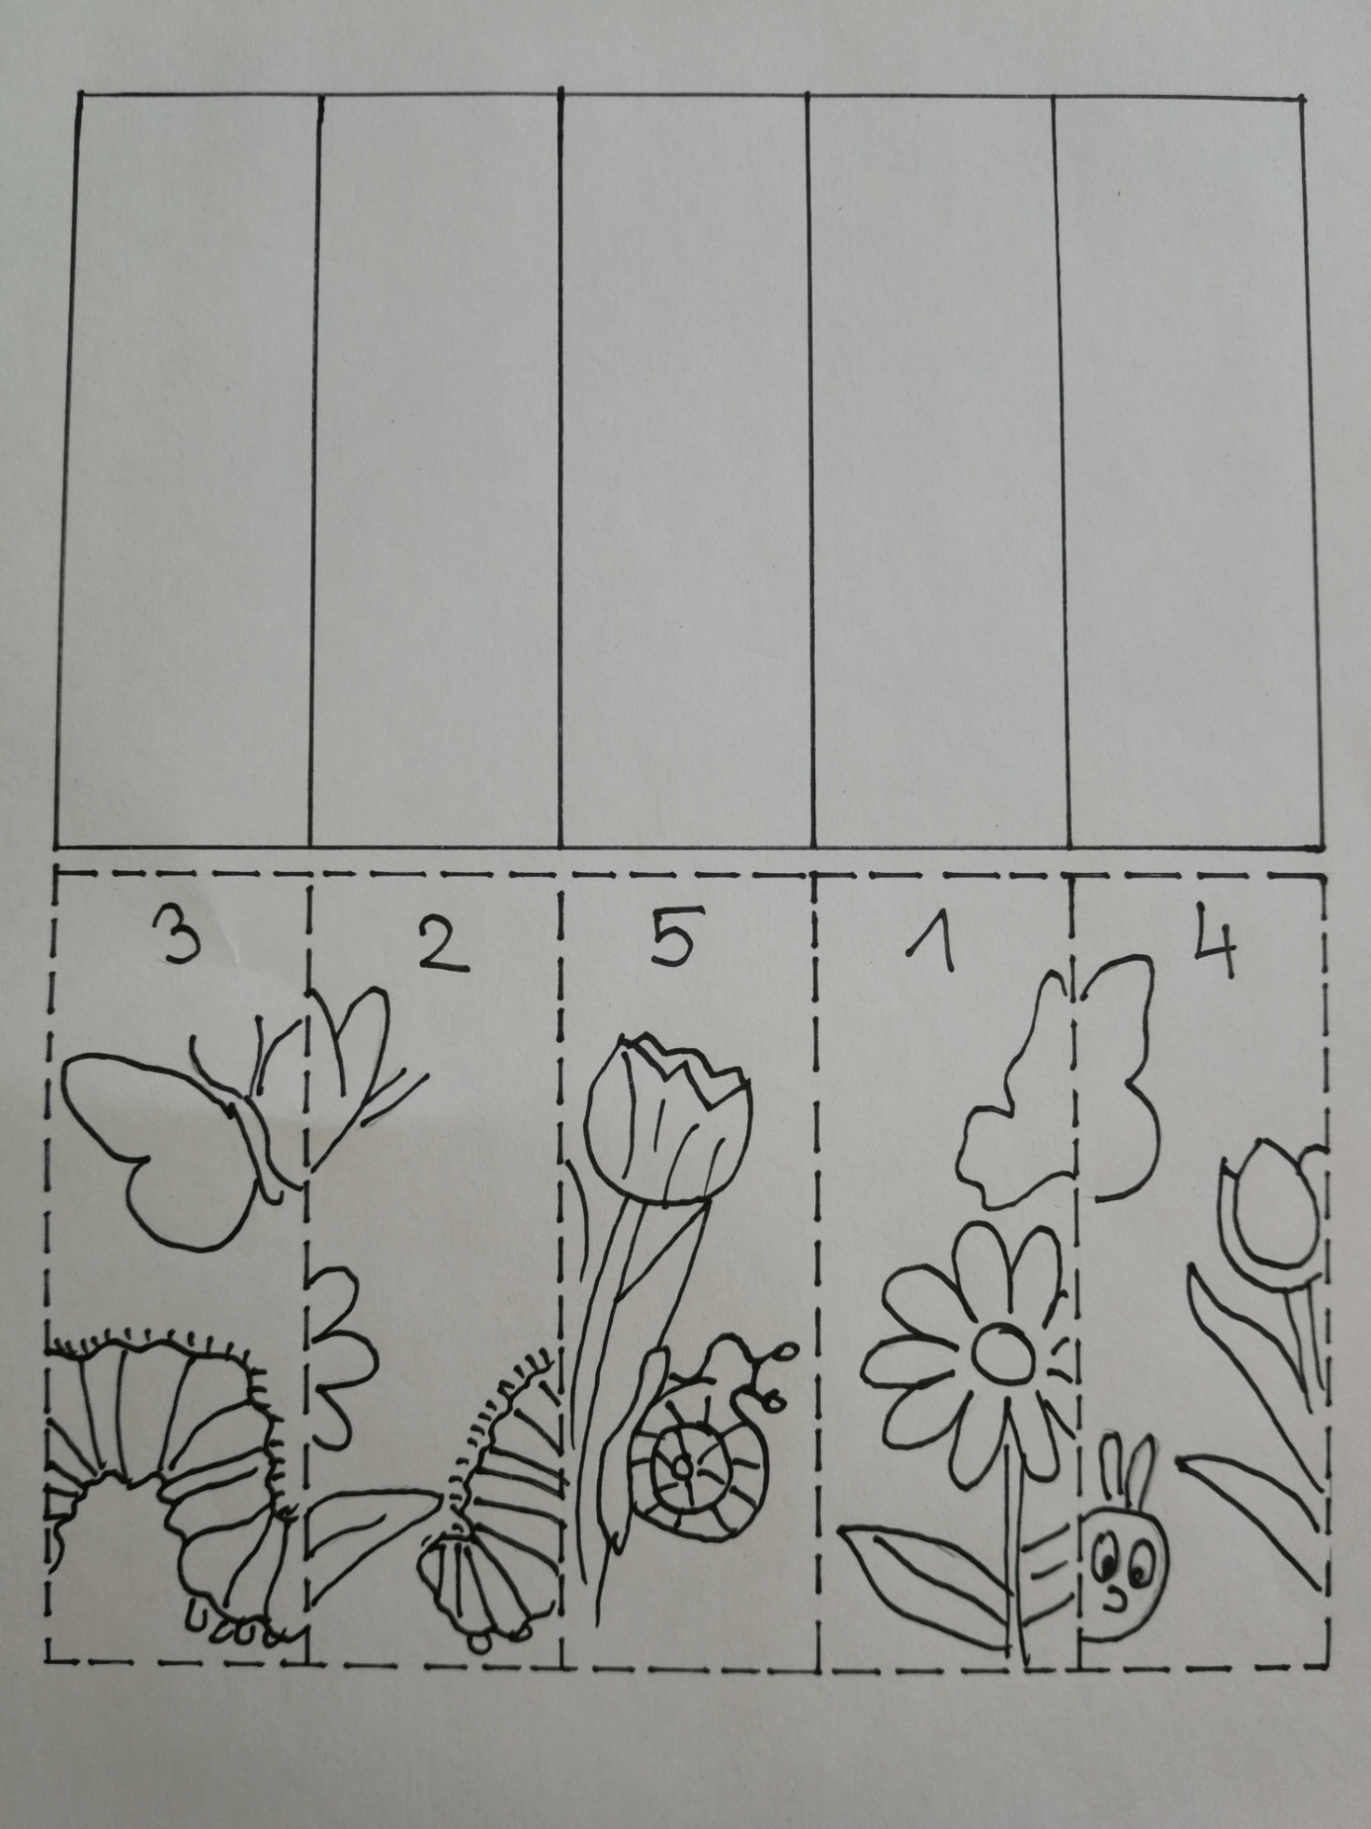

- sa djecom čitajte prigodne slikopriče
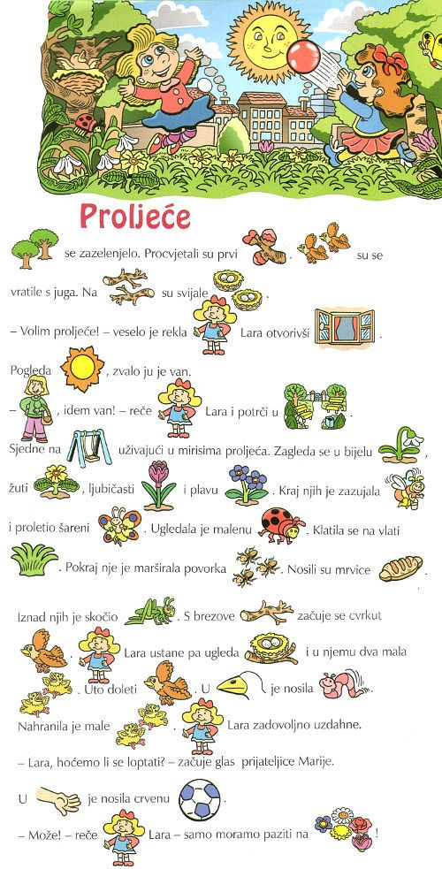
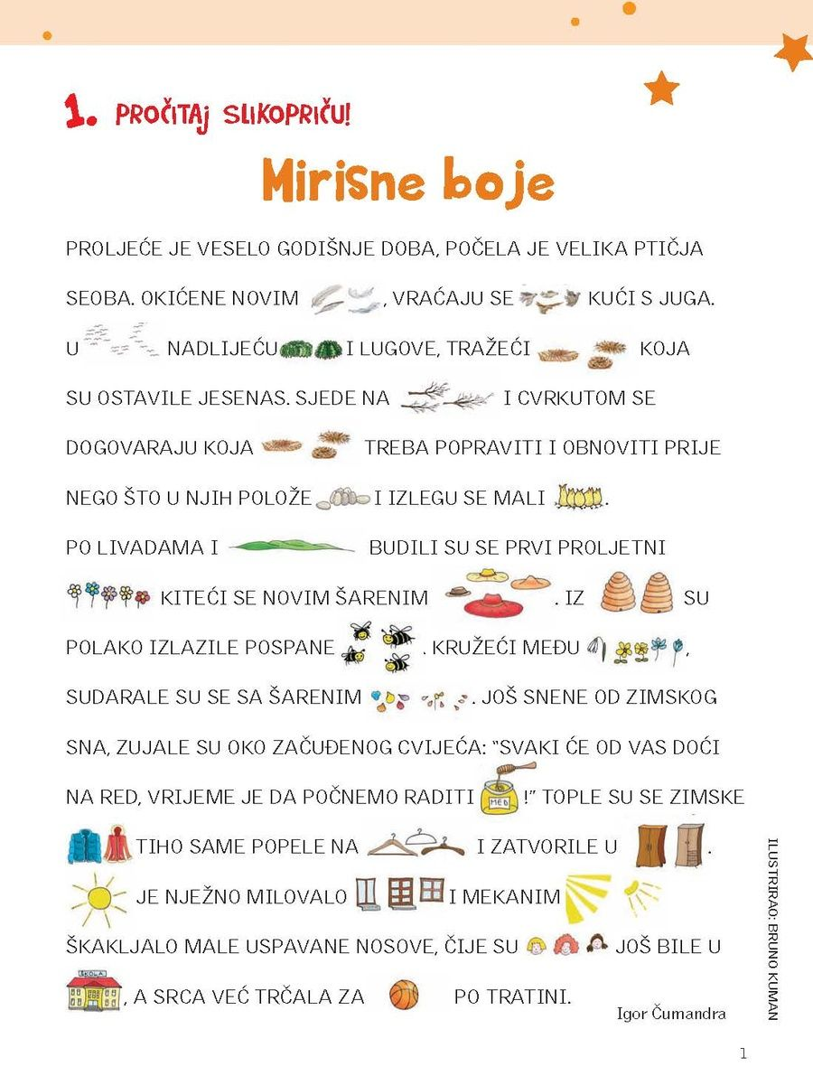
-možete raditi i razne dramatizacije, a pritom i potaknuti djecu da sama izrade lutkice

PROLJETNO BUĐENJE ( Jadranka Čunčić- Bandov)
PTIČICA: Probudi se, medo! Prekini san.
Danas je prvi proljetni dan.
MEDO: Baš danas je proljeće moralo doći.
Još mi se sneno sklapaju oči.
PTIČICA: Hajde, napusti zimske snove.
Livada puna cvijeća te zove.
MEDO: Baš me briga za cvijeće neko
još mi se spava, već sam ti reko.
PTIČICA: Poslušaj medo! Što se to čuje?
Okolo cvijeća pčelice zuje.
MEDO: Pčelice zuje! Bit će slasnog meda.
Moram ustat brzo makar mi se ne da.

PROZORČIĆ U SVIJET ( Tina Mihaljević)
BUBAMARA: Ljubice mirisna, budi dobra vila
dozvoli da na tebi odmorim krila.
LJUBIČICA: Oh,bubice draga, reci gdje si bila,
pa si se tako jako umorila?!
BUBAMARA: Letjela sam svuda: s trna do grma,
s grma na proplančić, s proplanka niz potočić!
LJUBIČICA: Pa ti si pravi svjetski putnik!
A ja bih baš htjela znati što svijet osim ove livade krasi.
BUBAMARA: Dogovorimo se onda brzo i pošteno:
ja ću tebi pričati putopise, a ti meni budi mirisno utočište!
LJUBIČICA: Za kućicu tvoju,dajem ti svoj cvijet,
a ti ćeš meni biti prozorčić u svijet.
Šaljemo vam link na kojem možete vidjeti kako kod kuće napraviti plastelin kojeg možete koristiti u raznim igrama i aktivnostima te se pri tome dobro zabaviti, npr. izrada kolačića od plastelina, modelirati neku životinjicu i sl.
https://www.youtube.com/watch?v=esT2tQRdq9I
- neke od aktivnosti koje možete raditi sa svojom djecom
1. Prvo djeca neka samostalno, po svojoj želji ukrase 10 tuljaca od wc papira. Nakon toga neka izrežu listove te im pomognite na njih napisati brojeve i zalijepiti na role. Na slamke, štapiće za ražnjiće ili sličan materijal pomognite djeci nalijepiti ono što su izrezala. Djeca stavljaju u tuljac onoliko listova/cvjetića ( ovisno što su izrezala ) koliko piše na tuljcu.
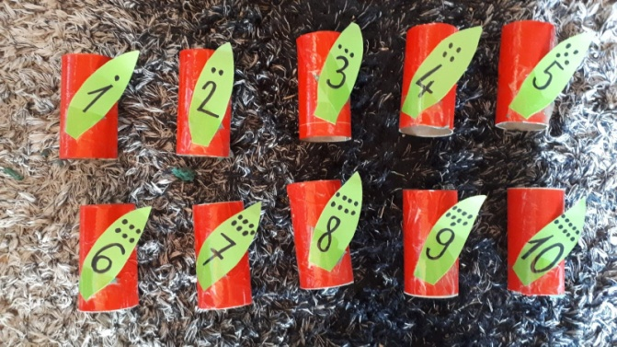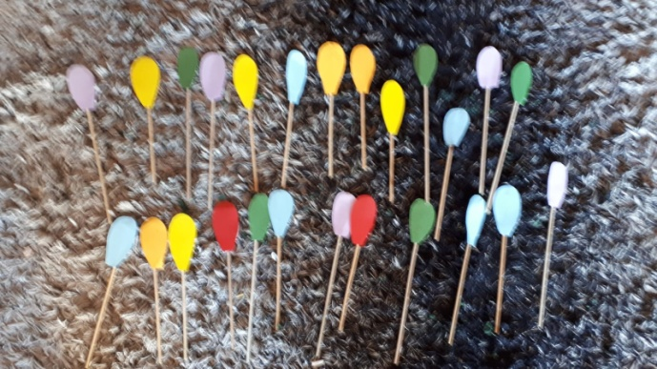
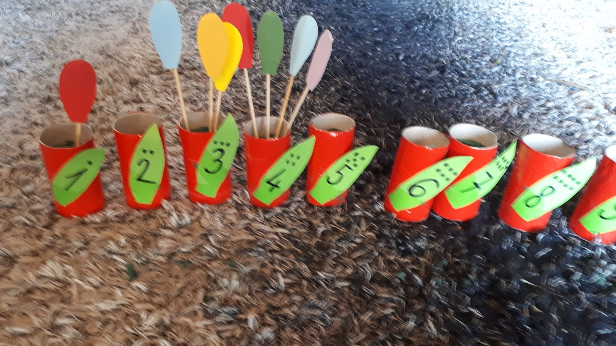

2. Izrežite papir ili karton na 10 dijelova i na njih napišite brojeve 1-10. Zajedno sa djecom izradite vesele bubamarice sa točkicama na krilima 1-10. Djeca neka prebroje koliko pojedina bubamara ima točkica i upare sa brojem na kartončiću.
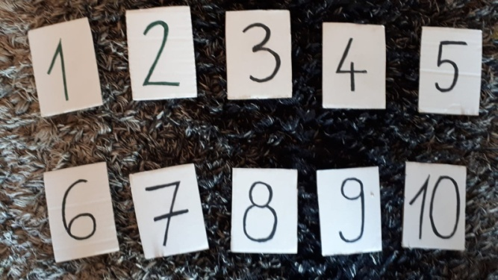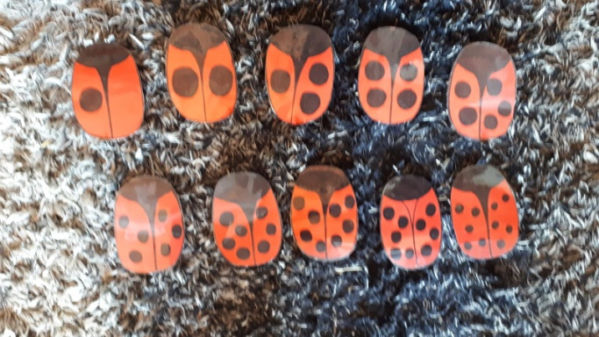
3. Na slamčice raznih boja nalijepite cvjetiće koje je vaše dijete prethodno izrezalo. Prazne teglice od cvijeća ukrasite bojama slamčica koje ste odabrali. Dijete odabire boju teglice i slamke, baca kockicu i „ sadi“ u teglicu onoliko cvjetova koliki je dobilo broj na kockici. Onaj tko prvi posadi cvjetove u sve rupe na svojoj teglici, taj je pobjednik.
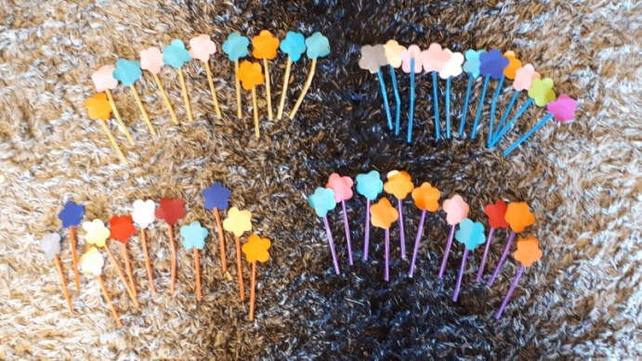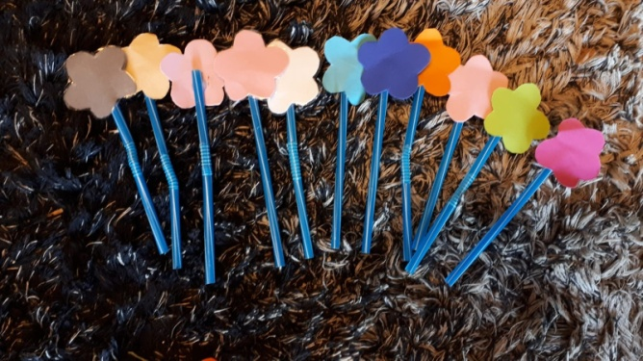
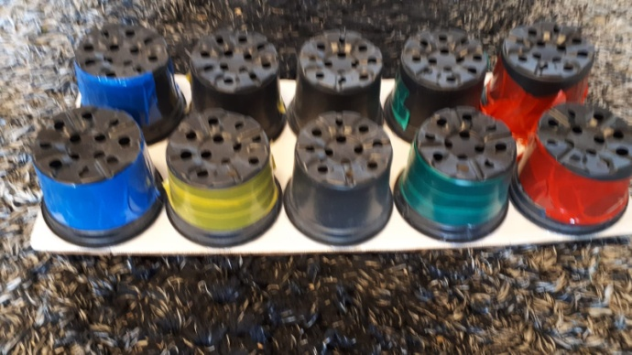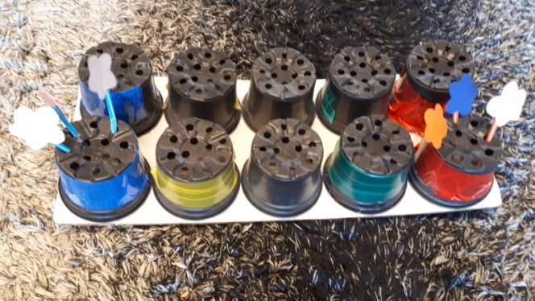

4. Također od rola wc papira možete izraditi leptiriće, pčele, bubamare
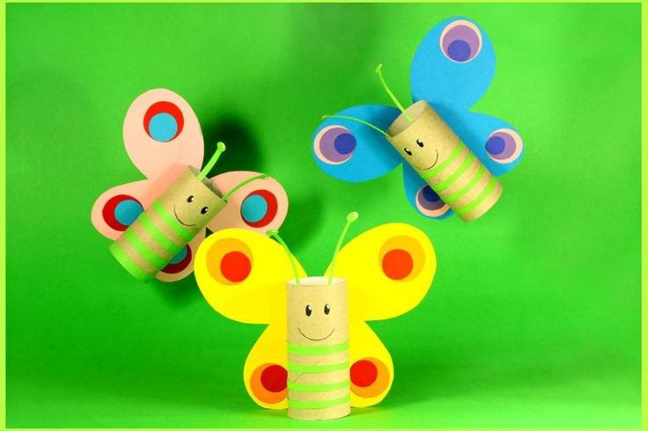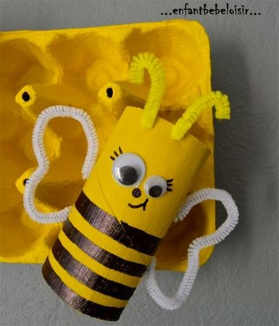
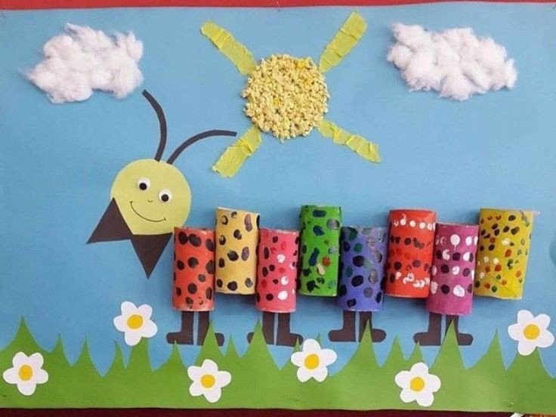
https://www.pinterest.com/pin/560346378637859879/
https://www.pinterest.com/pin/637681628476627541/
https://www.pinterest.com/pin/425801339767012527/

5. Stare kutije od jaja nemojte bacati. Ima mnoštvo načina na koje ih možete iskoristiti i potaknete kod djeteta kreativnost.
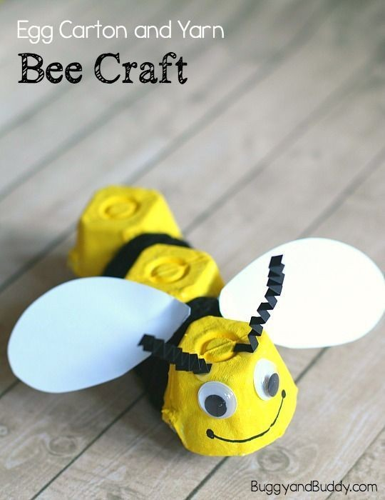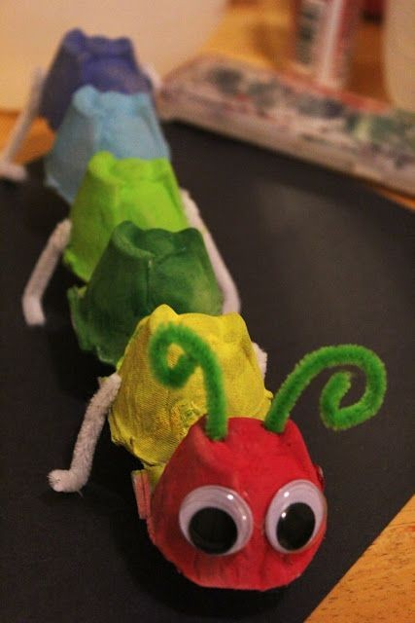
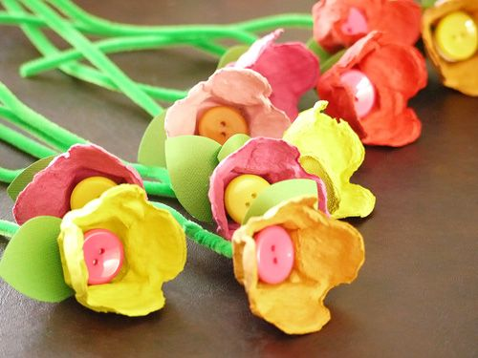
https://www.pinterest.com/pin/531776668484520159/
https://www.pinterest.com/pin/91972017366803042/
https://www.pinterest.com/pin/193584483969231175/
https://www.pinterest.com/pin/552465079286975623/
https://www.pinterest.com/pin/761319511994369035/

6. Društvena igra „ PROLJETNA UTRKA“ . Pravila su napisana na igri. Onaj tko prvi dođe do Zvončića je pobjednik.
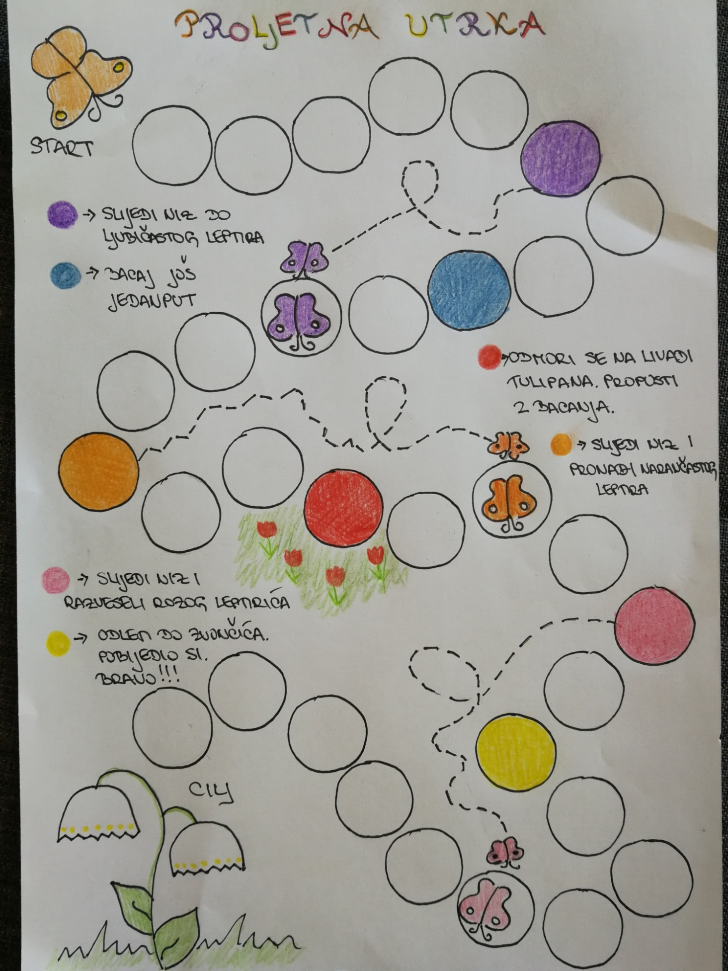
- proljetne zagonetke
U jesen kreće prema jugu, Odijelo raznih boja
gdje ostaje zimu dugu. ova buba ima,
Kada dođe proljeće, al' crveno s točkicama
opet nama dolijeće. najdraže je svima.
Draga nam je ova ptica,
a zove se ......... (bubamara)
(lastavica)
Dva šarena krila, Svileno krilce Crno ruho ima
livadama rado lete, skriveno rilce. repom rado klima.
pa na cvijeće slete. Kad te ubode U gaju skakuta
eto nezgode. frula mu je žuta.
( leptir ) Ali i slasti
kad te počasti. (kos)

(pčela)
Zujalica, vrijednica Čudne šare, divne boje
kuća joj je košnica. na krilima mojim stoje.

(pčela) (leptir)
Šumom ide, šumom šetka, Svi što je vole
jedna jako čudna četka. svi je tuku.
Al' to prava četka nije Udaraju nogom
nje se boje čak i zmije. i bacaju iz ruku.
(jež) (lopta)

